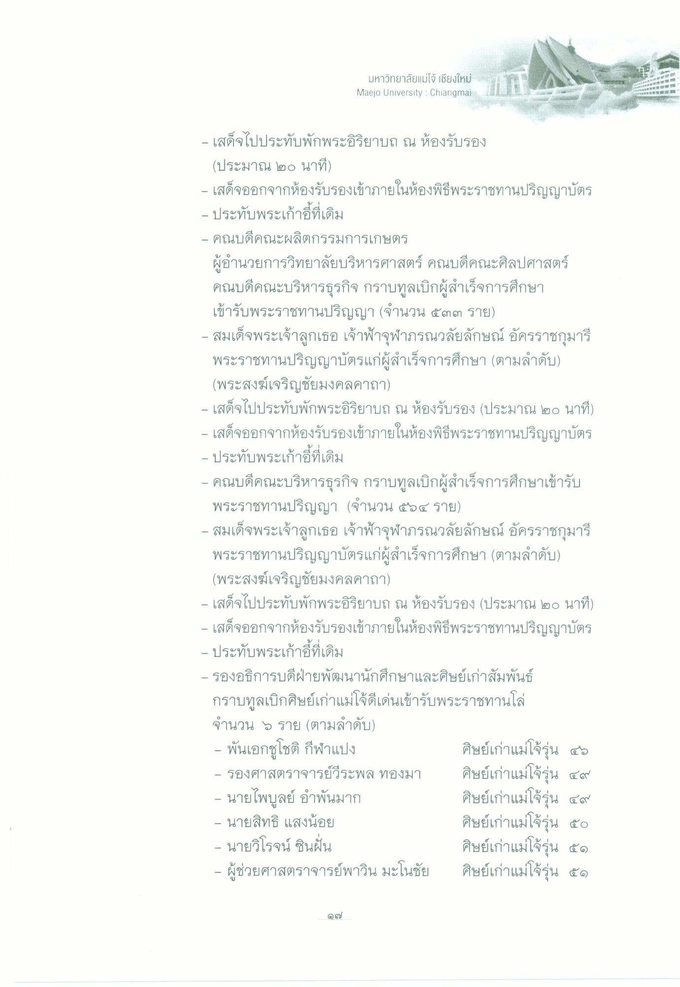
มหาวิทยาลัยแม่โจ้ เชียงใหม่ Maejo University : Chiangmai
15 เชียงใหม่
ไป
2
- เสด็จไปประทับพักพระอิริยาบถ ณ ห้องรับรอง
(ประมาณ ๒๐ นาที) - เสด็จออกจากห้องรับรองเข้าภายในห้องพิธีพระราชทานปริญญาบัตร - ประทับพระเก้าอี้ที่เดิม - คณบดีคณะผลิตกรรมการเกษตร ผู้อํานวยการวิทยาลัยบริหารศาสตร์ คณบดีคณะศิลปศาสตร์ คณบดีคณะบริหารธุรกิจ กราบทูลเบิกผู้สําเร็จการศึกษา เข้ารับพระราชทานปริญญา (จํานวน ๕๓๓ ราย) - สมเด็จพระเจ้าลูกเธอ เจ้าฟ้าจุฬาภรณวลัยลักษณ์ อัครราชกุมารี
พระราชทานปริญญาบัตรแก่ผู้สําเร็จการศึกษา (ตามลําดับ) (พระสงฆ์เจริญชัยมงคลคาถา) - เสด็จไปประทับพักพระอิริยาบถ ณ ห้องรับรอง (ประมาณ ๒๐ นาที) - เสด็จออกจากห้องรับรองเข้าภายในห้องพิธีพระราชทานปริญญาบัตร - ประทับพระเก้าอี้ที่เดิม - คณบดีคณะบริหารธุรกิจ กราบทูลเบิกผู้สําเร็จการศึกษาเข้ารับ
พระราชทานปริญญา (จํานวน ๕๐๔ ราย) - สมเด็จพระเจ้าลูกเธอ เจ้าฟ้าจุฬาภรณวลัยลักษณ์ อัครราชกุมารี
พระราชทานปริญญาบัตรแก่ผู้สําเร็จการศึกษา (ตามลําดับ) (พระสงฆ์เจริญชัยมงคลคาถา) - เสด็จไปประทับพักพระอิริยาบถ ณ ห้องรับรอง (ประมาณ ๒๐ นาที) - เสด็จออกจากห้องรับรองเข้าภายในห้องพิธีพระราชทานปริญญาบัตร - ประทับพระเก้าอี้ที่เดิม - รองอธิการบดีฝ่ายพัฒนานักศึกษาและศิษย์เก่าสัมพันธ์
กราบทูลเบิกศิษย์เก่าแม่โจดีเด่นเข้ารับพระราชทานโล่ จํานวน 5 ราย (ตามลําดับ) - พันเอกชูโชติ กีฬาแปง
ศิษย์เก่าแม่โจ้รุ่น ๔๖ - รองศาสตราจารย์วีระพล ทองมา ศิษย์เก่าแม่โจ้รุ่น ๔๙ - นายไพบูลย์ อําพันมาก
ศิษย์เก่าแม่โจ้รุ่น ๔๙ - นายสิทธิ์ แสงน้อย
ศิษย์เก่าแม่โจ้รุ่น ๕๐ - นายวิโรจน์ ซินฝัน
ศิษย์เก่าแม่โจ้รุ่น ๕๑ - ผู้ช่วยศาสตราจารย์พาวิน มะโนชัย ศิษย์เก่าแม่โจ้รุ่น ๕๑
๑๗

